Anschlusswinkel f. UA 100/40/2 à 4 Stück/Paket
Knauf Gips

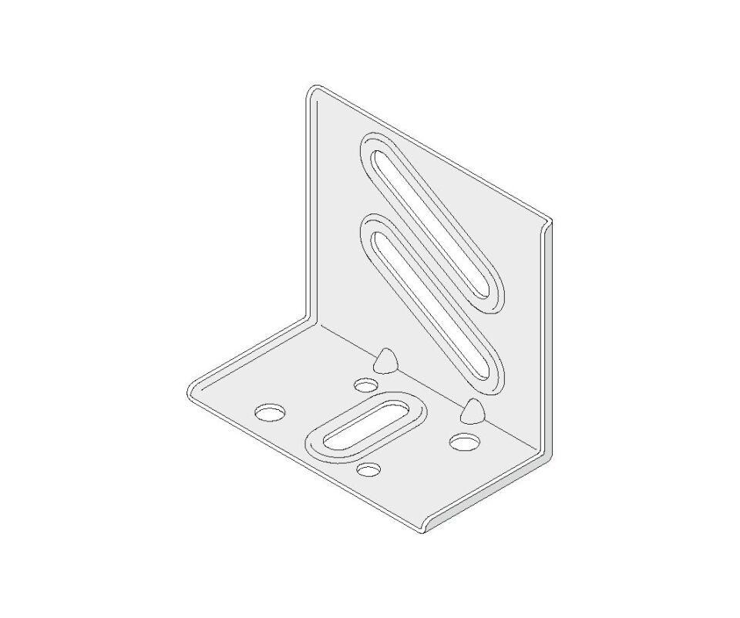Eigenschaften
GTIN:
4003982537126
HAN:
00708451
Profilart
Bodenanschlussprofil, Deckenanschlussprofil, Ständerprofil, Tragprofil, Wandanschlussprofil
Profilform
gewölbt
Werkstoff
Stahl
Breite (mm)
100,00
Höhe (mm)
70,00
Länge (mm)
120,00
Querschnitt
UA

